

**Section de la Corrèze**

**05.55.20.00.46**

**19@se-unsa.org**

Vous avez des questions.

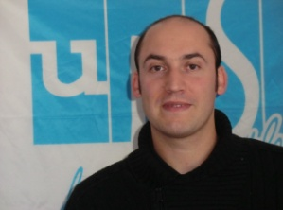

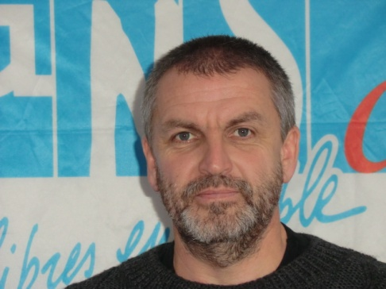

Laurent HERLIN

Secrétaire Départemental

06.83.36.19.59

Boris DUNIAU

Responsable Jeunes Enseignants

06.38.15.02.95

Nous avons des réponses !

* Un site local : **sections.se-unsa.org/19/**
* Un site national : **www.se-unsa.org**

N’hésitez pas à nous contacter.

**Par téléphone : 05.55.20.00.46**

**Par mail : 19@se-unsa.org**

**Sur Twitter : @SeUnsa19**

**Nous serons parmi vous le jeudi ou le vendredi à la cafet’**

